Игровой самомассаж для детей и их родителей.

Самомассаж – это один из видов пассивной гимнастики, выполняемой самим ребенком.

Показания к использованию самомассажа:
- нормализует мышечный тонус артикуляционной мускулатуры,
- улучшает кровообращение,
- помогает нормализовать работу внутренних органов,
- профилактика сколиозов, способствует физическому укреплению человека,
- повышает психоэмоциональную устойчивость, функциональную деятельность
головного мозга.
- снижает двигательную и эмоциональную расторможенность,
- оказывает закаливающий эффект на детский организм.

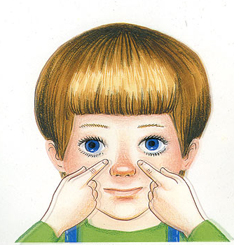
Игровой самомассаж является эффективным средством совершенствования таких психических функций, как внимание, память (словесно-логическая, моторная, тактильная, эмоциональная, рефлекторная), зрительно- моторная координация, а также развитие речевой сферы.

Противопоказания:
- простудные заболевания на момент проведения массажа.

- кожные заболевания или высыпании на лице и теле.

Правила проведения массажа:
- Соблюдение гигиенических правил: перед проведением самомассажа нужно вымыть руки и лицо.
- Дети выполняют приемы самомассажа под руководством взрослого.
- Обучая детей самомассажу, взрослый показывает каждый прием на себе, поясняя его.
- Перед выполнением приемов самомассажа дети должны принять спокойную, расслабленную позу.
Они могут сидеть на стульях или находиться в положении лежа.
- При проведении массажа рекомендуется обучать детей не надавливать с силой на указанные точки, а массировать их мягкими движениями пальцев.
-Выполнять массажные движения следует от перифирии к центру.
- Игровой самомассаж может быть использован многократно в течение дня:
в индивидуальной работе в виде отдельного 5-минутного занятия ежедневно; на занятиях по сенсорному воспитанию; как часть занятия по познавательному развитию в виде динамической паузы, а также в режимных моментах и самостоятельной деятельности детей.
- Длительность игровых упражнений зависит от поставленных целей и задач, а также от индивидуальных особенностей детей.

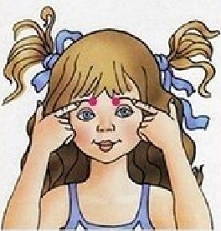
Самомассаж лица
Упражнение «Стирка»
Воду в таз я наливаю
(Погладить лоб обеими рукам и от середины к вискам)
И рубашку опускаю,
(Погладить обеими руками щеки по направлению от носа к ушам)
Воротник потру сперва,
(Пощипать брови от межбровной складки
к уголкам бровей)
А потом и рукава
(Погладить носогубные складки от
крыльев носа к углам рта)
Сполосну ее потом,
(Пальчиковый «душ» по кругу по щекам)
Отожми, сверну жгутом,
(Пощипать подбородок от середины, двигаясь по контуру лица к ушам)
На сушилку положу
(погладить указательными пальцами от середины верней губы к углам рта, от середины нижней губы к углам рта)
И немного подожду.
(Постучать напряженными указательными пальцами, поднятыми вверх, по углам рта)
А как высохнет рубашка,
(надавливать указательным и большим пальцем на края ушей, продвигаясь от
мочек вверх)
Начинать я буду гажку.
(погладить голову по направлению макушка – лоб – через уши к шее)

Самомассаж кистей рук

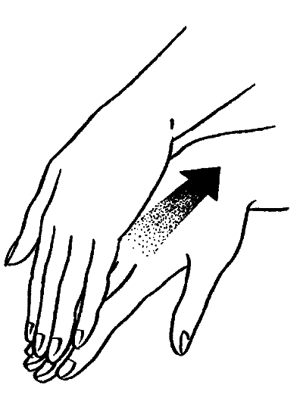
Упражнение «Дружные ладошки»
«Ручки греем» - упражнение выполняется по внешней стороне ладони.
Очень холодно зимой,
Мёрзнут ручки: ой, ой, ой!
Надо ручки нам погреть,
Посильнее растереть.
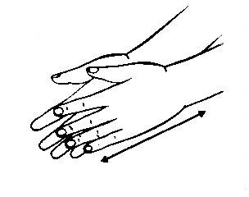
«Добываем огонь» - энергично растираем ладони друг о друга, чтобы стало горячо.
Добываем мы огонь,
Взяли палочку в ладонь.
Сильно палочку покрутим –
И огонь себе добудем.
«Стряпаем» - имитируем скатывание колобков, по 4 раза влево и вправо.
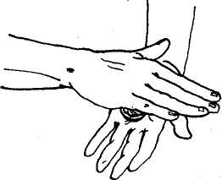
Раскатаем колобок,
Колобок – румяный бок.
Будем сильно тесто мять,
Будем маме помогать.

Упражнение «Кормушка»

Мы кормушку смастерили
(Погладить левую ладонь правой рукой по кругу)
И к окошку прикрепили,
(Нарисовать окошко на левой ладони движением указательного пальца правой руки, затем размять ладошку кулачком правой руки)
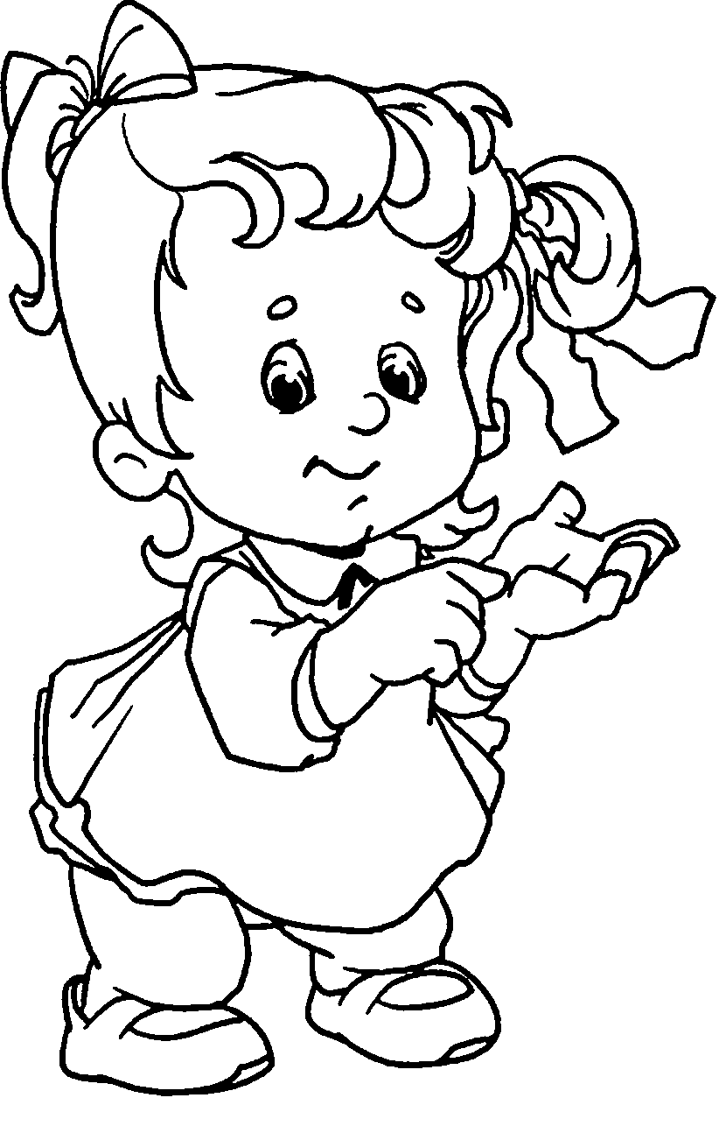
Будут птицы прилетать,
(Пальчиковый «душ» по поверхности левой ладошки)
Корм клевать и щебетать!
(Пощипать левую ладошку)
(Выполнить самомассаж на правой руке)

Самомассаж тела

Упражнение «Пироги
За стеклянными дверями
Выполнять хлопки правой ладонью
по левой руке от кисти к плечу.
Ходит мишка с пирогами
То же по правой руке
Здравствуй, Мишенька-дружок,
Хлопки по груди
Сколько стоит пирожок?
Хлопки по бокам
Пирожок-то стоит три,
Хлопки по пояснице
А готовить будешь ты!
Хлопки по ногам сверху вниз
Напекли мы пирогов,
К празднику наш стол готов!
Выполнять последовательное
поглаживание рук, корпуса, ног.

